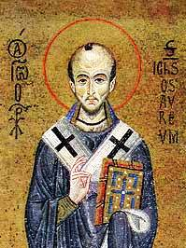**Ты постишься? Напитай голодных, напои жаждущих, посети больных, не забудь заключенных. Утешь скорбящих и плачущих; будь милосерден, кроток, добр, тих, долготерпелив, незлопамятен, благоговеен, истинен, благочестив, чтобы Бог принял и пост твой и в изобилии даровал плоды покаяния.**

***Святитель Иоанн Златоуст***